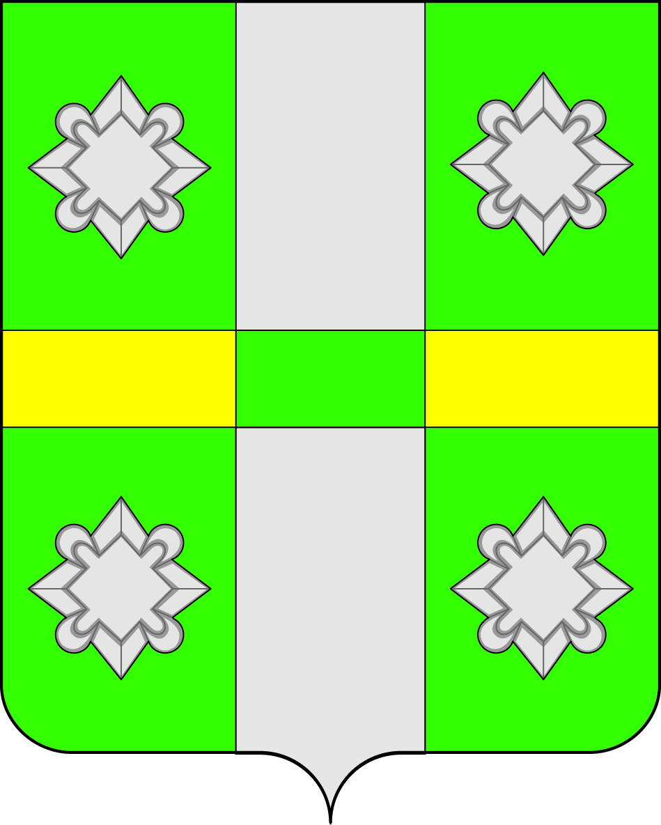
Российская Федерация
Иркутская область
Усольское районное муниципальное образование
Д У М А
Городского поселения
Тайтурского муниципального образования

РЕШЕНИЕ

от октября 2018г №
р.п.Тайтурка

О внесении изменений и дополнений в Устав
Тайтурского муниципального образования

С целью приведения Устава Тайтурского муниципального образования в соответствие с действующим законодательством, Федеральными законами,

№340-ФЗ от 03.08.2018г., № 244-ФЗ от 29.07.2018г., № 307-ФЗ от 03.08.2018г., №189-ФЗ от 03.07.2018г., в соответствии со ст. 2 Федерального закона от 06.10.2003 года №131-ФЗ «Об общих принципах организации местного самоуправления в Российской Федерации», в ред. Федерального закона от 27.05.2014 № 136-ФЗ «О внесении изменений в статью 26.3 Федерального закона "Об общих принципах организации законодательных (представительных) и исполнительных органов государственной власти субъектов Российской Федерации", руководствуясь ст.ст. 31, 44 Устава Тайтурского муниципального образования, Дума городского поселения Тайтурского муниципального образования.
РЕШИЛА:
1. Внести в Устав Тайтурского муниципального образования следующие изменения и дополнения:
1.1. Исключить из Пункта 4 Статьи 26 слова.
Председателя Правительства Иркутской области.
1.2. Слова в п.1.2,п.п.1 статьи 23.
«садоводческого, огороднического, дачного потребительских кооперативов» вступают в силу с 01.01.2019г.
1.3. Дополнить Пункт 20 Статьи 6 словами следующего содержания
направление уведомления о соответствии указанных в уведомлении о планируемых строительстве или реконструкции объекта индивидуального жилищного строительства или садового дома (далее - уведомление о планируемом строительстве) параметров объекта индивидуального жилищного строительства или садового дома установленным параметрам и допустимости размещения объекта индивидуального жилищного строительства или садового дома на земельном участке, уведомления о несоответствии указанных в уведомлении о планируемом строительстве параметров объекта индивидуального жилищного строительства или садового дома установленным параметрам и (или) недопустимости размещения объекта индивидуального жилищного строительства или садового дома на земельном участке, уведомления о соответствии или несоответствии построенных или реконструированных объекта индивидуального жилищного строительства или садового дома требованиям законодательства о градостроительной деятельности при строительстве или реконструкции объектов индивидуального жилищного строительства или садовых домов на земельных участках, расположенных на территориях поселений, принятие в соответствии с гражданским законодательством Российской Федерации решения о сносе самовольной постройки, решения о сносе самовольной постройки или ее приведении в соответствие с предельными параметрами разрешенного строительства, реконструкции объектов капитального строительства, установленными правилами землепользования и застройки, документацией по планировке территории, или обязательными требованиями к параметрам объектов капитального строительства, установленными федеральными законами (далее также - приведение в соответствие с установленными требованиями), решения об изъятии земельного участка, не используемого по целевому назначению или используемого с нарушением законодательства Российской Федерации, осуществление сноса самовольной постройки или ее приведения в соответствие с установленными требованиями в случаях, предусмотренных Градостроительным кодексом Российской Федерации";
1.4. Дополнить Статью 6.1.пунктом 17.
Осуществление мероприятий по защите прав потребителей, предусмотренных Законом Российской Федерации от 7 февраля 1992 года №2300-1 «О защите прав потребителей»
1.5.Заменить словами в Статье 23 пункта 1.2., подпункта 1
Слова « случаев, предусмотренных федеральными законами, и случаев,
если участие в управлении организацией осуществляется в соответствии с законодательством Российской Федерации от имени органа местного самоуправления
на слова участия на безвозмездной основе в деятельности коллегиального органа организации на основании акта Президента Российской Федерации или Правительства Российской Федерации; представления на безвозмездной основе интересов муниципального образования в органах управления и ревизионной комиссии организации, учредителем (акционером, участником) которой является муниципальное образование, в соответствии с муниципальными правовыми актами, определяющими порядок осуществления от имени муниципального образования полномочий учредителя организации или управления находящимися в муниципальной собственности акциями (долями участия в уставном капитале); иных случаев, предусмотренных федеральными законами".
1.6.Заменить слова в Статье 56,пункта 3
слово «закрытых» на слово «непубличных»
2. Пункты 1.1., 1.3., 1.4., 1.5., 1.6., вступают в законную силу после дня официального опубликования.
3.Пункт 1.2., вступает в законную силу с 01.01.2019г
4.Ведущему специалисту по кадровым вопросам и делопроизводству Гребневой К.В. опубликовать настоящее решение в газете «Новости» и разместить на официальном сайте администрации городского поселения Тайтурского муниципального образования (www.taiturka.irkmo.ru) в информационно-телекоммуникационной сети «Интернет» после государственной регистрации изменений и дополнений в Устав Тайтурского муниципального образования.

Председатель Думы городского поселения Л.А. Чиркова
Тайтурского муниципального образования

Глава городского поселения
Тайтурского муниципального образования С.В. Буяков

